TRƯỜNG ĐẠI HỌC BÁCH KHOA HÀ NỘI
VIỆN CÔNG NGHỆ THÔNG TIN VÀ TRUYỀN THÔNG
──────── * ───────

BÀI TẬP LỚN
MÔN: LẬP TRÌNH HƯỚNG ĐỐI TƯỢNG

ĐỀ TÀI
XÂY DỰNG CHƯƠNG TRÌNH QUẢN LÝ LỊCH CÔNG VIỆC CÁ NHÂN

Sinh Viên Thực Hiện :
1 . Phạm Văn Hoàng MSSV: 20161712
2 . Nguyễn Thị Thùy Dương MSSV: 20160849
Lớp: 103390

Hà Nội, tháng 08 năm 2018
MỤC LỤC
MỤC LỤC 2

LỜI NÓI ĐẦU 3

PHÂN CÔNG THÀNH VIÊN TRONG NHÓM 4

CHƯƠNG 1. KHẢO SÁT, ĐẶC TẢ YÊU CẦU BÀI TOÁN 5
  - Mô tả yêu cầu bài toán 5
  - Biểu đồ use case 5
    - Biểu đồ use case tổng quan 5
    - Biểu đồ use case phân rã mức 2 6
  - Đặc tả use case 6

CHƯƠNG 2. PHÂN TÍCH THIẾT KẾ BÀI TOÁN 7
2.1 Biểu đồ lớp 7
2.2 Thiết kế chi tiết lớp 8

CHƯƠNG 3. CÔNG NGHỆ VÀ THUẬT TOÁN SỦ DỤNG 10

CHƯƠNG 4. XÂY DỰNG CHƯƠNG TRÌNH MINH HỌA 11
4.1 Kết quả chương trình minh họa 11
4.2 Giao diện chương trình 11

KẾT LUẬN VÀ HƯỚNG PHÁT TRIẾN 17

TÀI LIỆU THAM KHẢO 18

PHỤ LỤC 19

LỜI NÓI ĐẦU
Thời gian là một nguồn lực đặc biệt, chúng ta không thể lưu trữ hay tiết kiệm thời gian để ngày mai mang ra dùng. Mỗi người đều có cùng một lượng thời gian giống nhau trong ngày. Lãng phí thời gian sẽ không thể lấy lại được. Phần lớn mọi người đều cảm thấy có quá nhiều việc phải làm và không có đủ thời gian.
Nếu quản lý thời gian một cách thông minh chúng ta có thể dành được thời gian làm những gì mình muốn và hoàn thành những gì chúng ta cần làm.
Chính vì vậy, chúng em thực hiện đề tài này để tạo ra một chương trình có thể lên lịch các công việc, ghi chú và nhắc nhở giúp người dùng quản lý thời gian cá nhân hiệu quả.
Để hoàn thành được bài tập lớn này, nhóm chúng em xin được gửi lời cảm ơn chân thành đến:
- Thầy cô giáo Giảng viên Viện Công nghệ Thông tin Trường Đại học Bách Khoa Hà Nội - đã giúp đỡ, hướng dẫn, chỉ dạy tận tình để nhóm em hoàn thành được đề tài này.

Hà Nội, tháng 08 năm 2018

Nhóm 18, Lớp 103390

1. Phạm Văn Hoàng
2. Nguyễn Thị Thùy Dương

PHÂN CÔNG THÀNH VIÊN TRONG NHÓM

Phân công công việc cho các thành viên trong nhóm (chi tiết) :

Phạm Văn Hoàng ( Nhóm trưởng):Lên ý tưởng hoạt động của chương trình. Xây dựng hàm main và các lớp xử lý chương trình.

Nguyễn Thị Thùy Dương : Lên ý tưởng thiết kế chương trình. Xây dựng các hàm , lớp liên quan đến thiết kế giao diện chương trình.
Thời gian thực hiên: 2 tuần

KHẢO SÁT, ĐẶC TẢ YÊU CẦU BÀI TOÁN

Mô tả yêu cầu bài toán
Xây dựng chương trình quản lý lịch công việc cá nhân :
- Cho phép người sử dụng có thể thực hiện.
  - Quản lý toàn bộ các thông tin cá nhân cơ bản từ task-list, to-do list, note và contacts
  - Phân chia công việc theo từng mục tùy theo thời gian, màu sắc một cách hiệu quả
  - Đánh dấu trạng thái của công việc: đến hạn, đang thực hiện, đã hoàn thành,…
  - View thông tin công việc theo từng ngày, từng tuần
  - Nâng cao: đặt lịch gợi nhớ: hiện thị thông báo khi đến thời điểm đã định
- Cấu hình cho chương trình: các thiết lập cơ bản / chọn file âm thanh cảnh báo / đặt hình nền hoặc màu sắc trang trí,…

Biểu đồ use case

Biểu đồ use case tổng quan
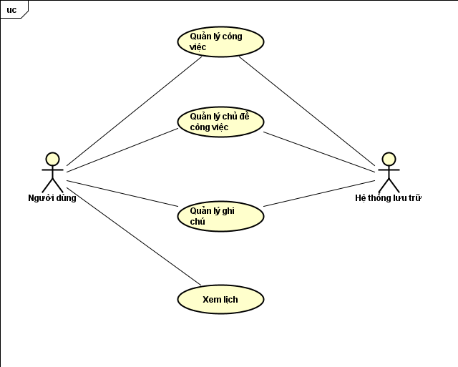

Biểu đồ use case phân rã mức 2
Biểu đồ Use Case Quản lý công việc :
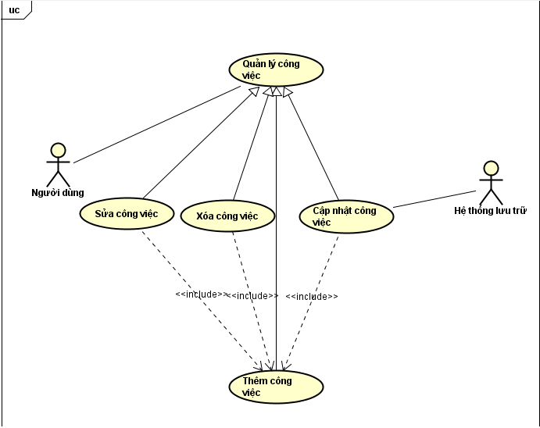

Đặc tả use case
Đặc tả Use Case Thêm công việc :

Tên Use Case | Thêm công việc
Tác nhân | Người dung
Luồng thực thi chính
No. | Thực hiện | Hành động
1 | Người dung | Chọn chức năng thêm công việc
2 | Hệ thống | Khởi tạo dữ liệu
3 | Người dung | Nhập thông tin vào bảng công việc
4 | Hệ thống | Kiểm tra tính hợp lệ của một số trường dữ liệu
5 | Hệ thống | Kiểm tra tính hợp lệ ngày tháng
Luồng thực thi mở rộng
No. | Thực hiện | Hành động
5a | Hệ thống | Error notify: Sai thông tin ngày tháng

Đặc tả Use Case Cập nhật thông tin :

Tên Use Case | Cập nhật
Tác nhân | Người dung
Luồng thực thi chính
No. | Thực hiện | Hành động
1 | Người dùng | Chọn chức năng cập nhật
2 | Hệ thống | Lưu thông tin xuống file
3 | Hệ thống | Kiểm tra định dạng ngày tháng các công việc
4 | Hệ thống | Đặt thông báo các công việc
5 | Hệ thống | Hiển thị công việc theo ngày tháng năm
Luồng thực thi mở rộng
No. | Thực hiện | Hành động
3a | Hệ thống | Error notify: thời gian không đúng

PHÂN TÍCH THIẾT KẾ BÀI TOÁN

Biểu đồ lớp
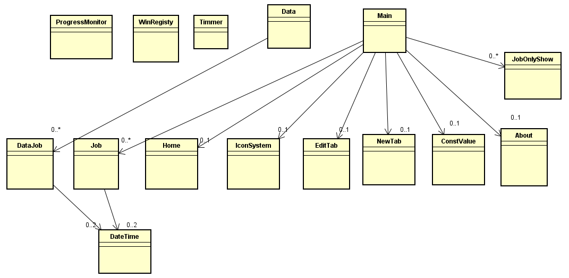

Thiết kế chi tiết lớp
Lớp Main là hàm chính để gọi ra các chương trình khác.

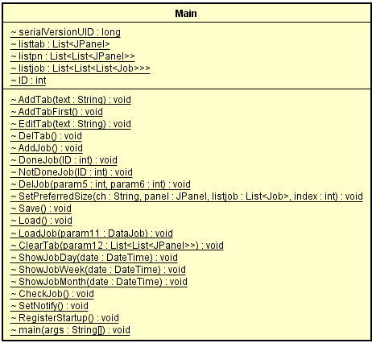

Lớp Data :

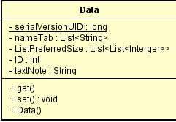

Lớp Data Job:

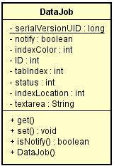

Lớp Date time:

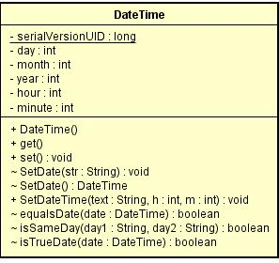

CÔNG NGHỆ VÀ THUẬT TOÁN SỬ DỤNG

Sử dụng ngôn ngữ Java .

Sử dụng một số thư viện có sẵn như : Jcalendar, java.awt.*, java.time.*, java.swing.*, java.io.*, java.util.*…

Áp dụng tư duy hướng đối tượng trong thiết kế và lập trình các lớp.

Các nguyên lý cơ bản trong lập trình hướng đối tượng: đói gói , kế thừa , đa hình , các phương thức giao diện , …

XÂY DỰNG CHƯƠNG TRÌNH MINH HỌA

Kết quả chương trình minh họa

Xây dựng chương trình quản lý lịch công việc cá nhân là xây dựng chương trình cho phép người sử dụng có thể thực hiện quản lý thời gian, quản lý công việc. Với chương trình này người dùng có thể dễ dàng tạo lịch biểu theo chủ đề, tạo nhắc nhở, thực hiện ghi chú và xem lịch.

Giao diện chương trình
Giao diện chương trình :

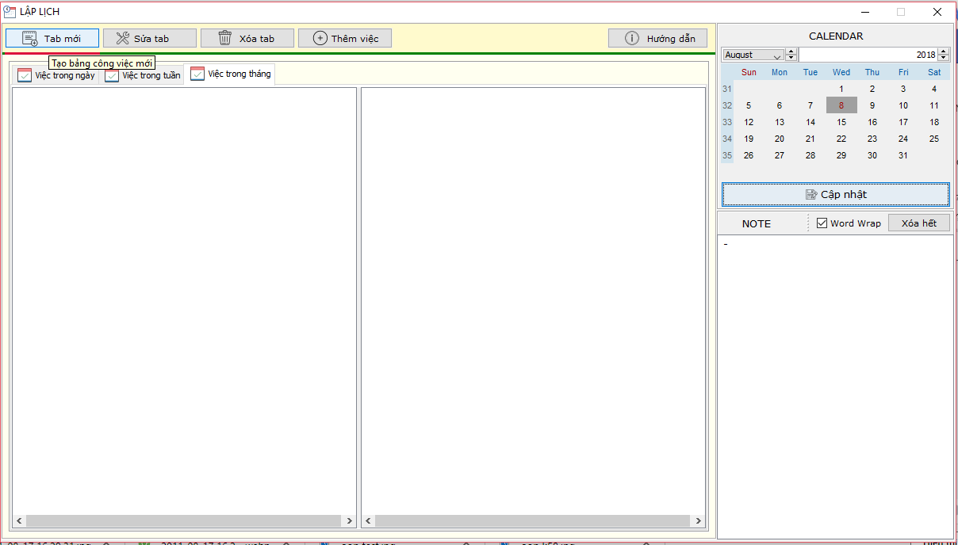

- Chức năng Quản lý công việc:
- Tạo chủ đề công việc mới :

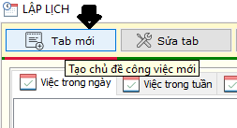

- Nhập tên chủ đề công việc :
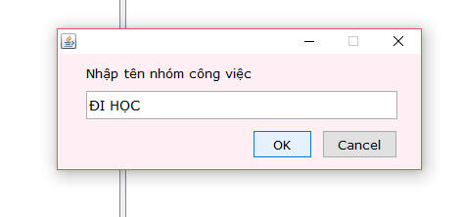
- Thêm việc vào trong mối tab chủ đề:

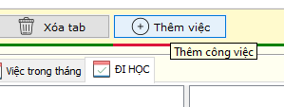
- Ví dụ thêm việc Học Toán, chọn thời gian và ngày bắt đầu và kết thúc của công việc :

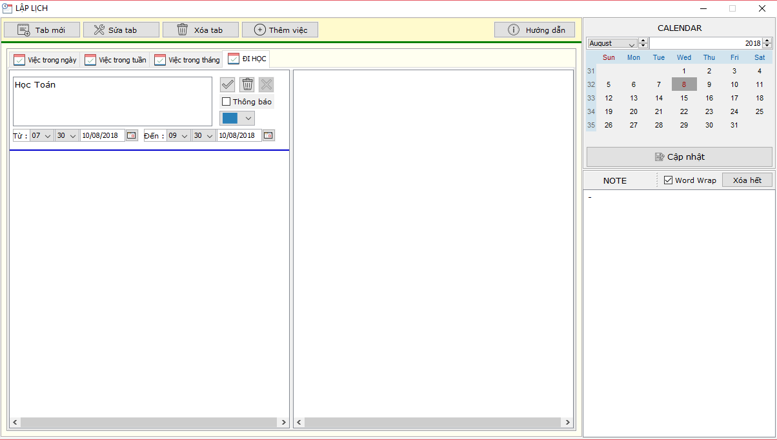

- Thêm việc Học Văn, Học Anh, Học Hóa. Với mỗi công việc có thể chọn nhắc nhở Thông báo bằng cách chọn mục Thông Báo
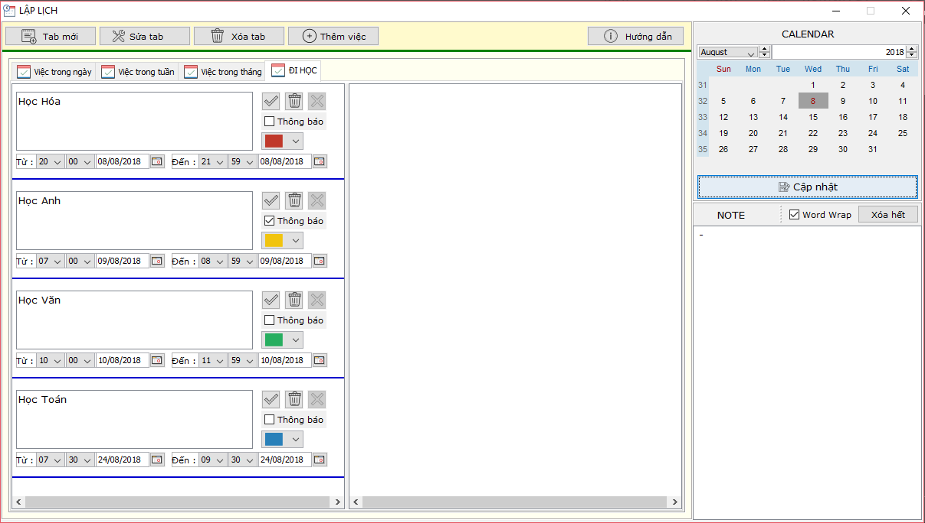

- Đến thời gian nhắc nhở, thông báo sẽ hiển thị kèm âm thanh :

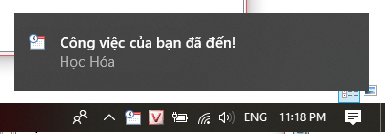

- Chức năng tạo Note :

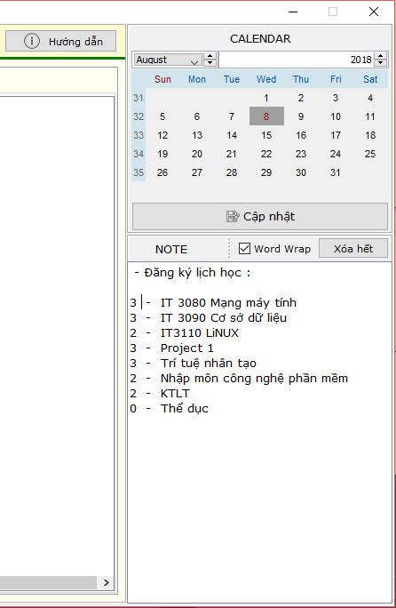

- Chức năng Xem lịch :

Ta có thể xem lịch bằng cách chọn ngày bên khung lịch bên phải, với mỗi ngày được chọn ta có thể xem được các công việc trong ngày, trong tuần , trong tháng ở các ô bên trái :
- Việc trong ngày:
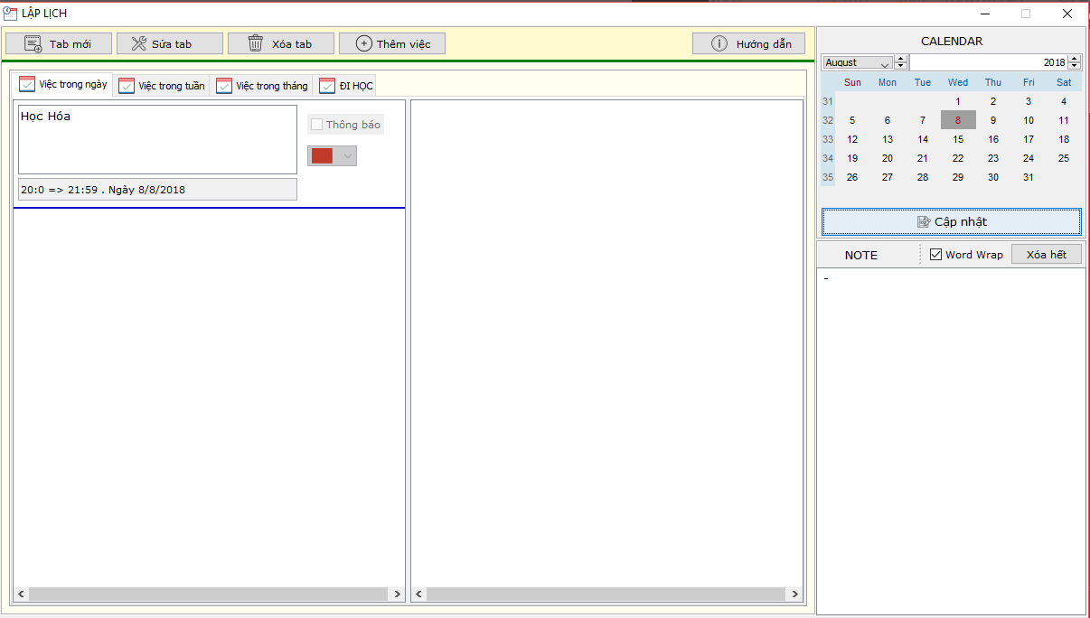
- Việc trong tuần :

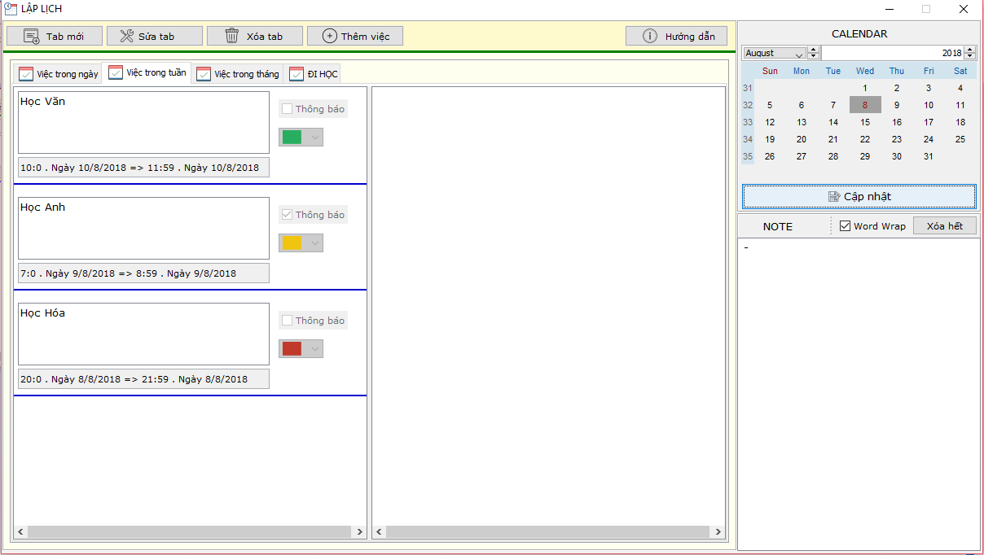
- Việc trong tháng:

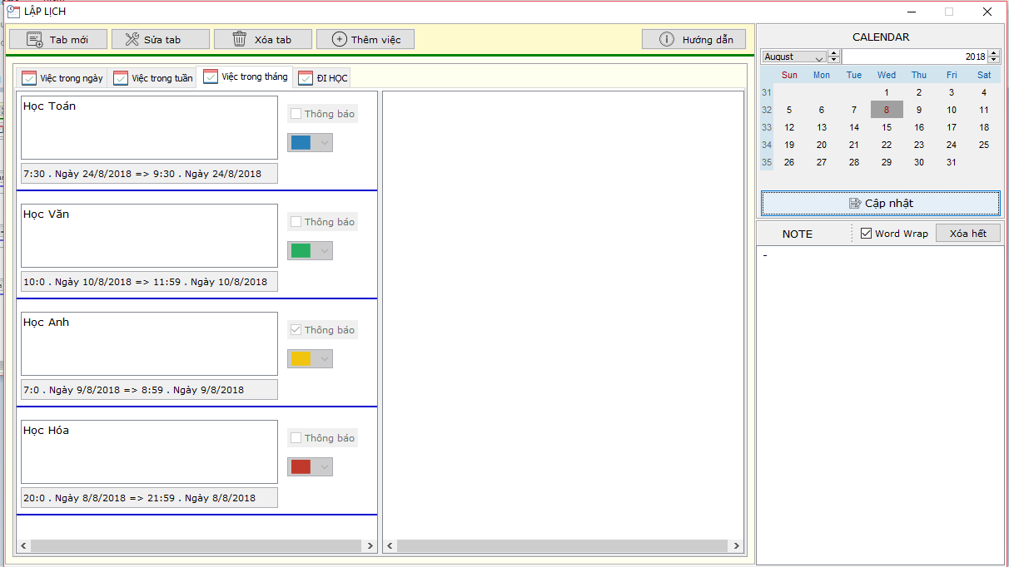

Hướng dẫn sử dụng :

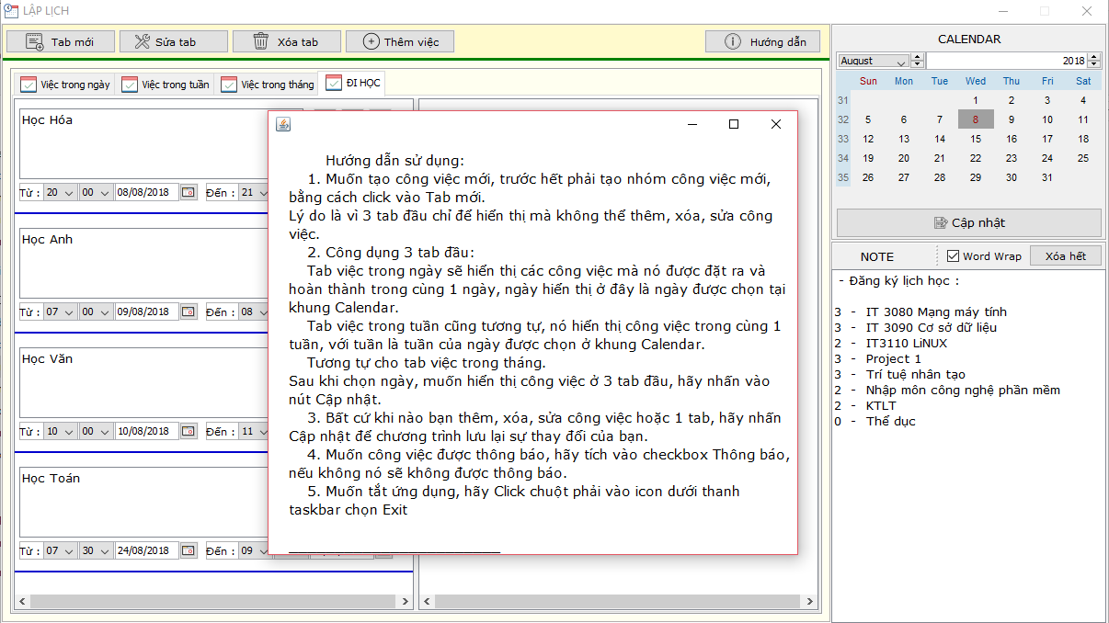
KẾT LUẬN VÀ HƯỚNG PHÁT TRIỂN
Ưu điểm : Cho phép người sử dụng có thể thực hiện:
- Quản lý toàn bộ các thông tin cá nhân cơ bản từ task-list, to-do list, note.
- Phân chia công việc theo từng mục tùy theo thời gian, màu sắc một cách hiệu quả.
- Đánh dấu trạng thái của công việc: đến hạn, đang thực hiện, đã hoàn thành,…
- View thông tin công việc theo từng ngày, từng tuần
- Đặt lịch gợi nhớ: hiện thị thông báo khi đến thời điểm đã định
- Phát triển thêm: Khởi động cùng hệ thống.

Nhược điểm :
- Chưa cài được thiết lập chương trình cho phép người dùng có thể : Cài đặt cấu hình cho chương trình: các thiết lập cơ bản / chọn file âm thanh cảnh báo / đặt hình nền hoặc màu sắc trang trí,…(tất cả là mặc định).
- Chưa có liên hệ contact.
- Chương trình chạy còn chậm.

TÀI LIỆU THAM KHẢO
[1] Lập trình hướng đối tượng JAVA core – Neos.Thanh – 2017
[2] Windows registry - https://snipplr.com/view/6620/accessing-windows-registry-in-java/
[3] SystemTray - https://www.youtube.com/watch?v=ZdBCd-9vpT0
PHỤ LỤC
Hướng dẫn sử dụng:
1. Muốn tạo công việc mới, trước hết phải tạo nhóm công việc mới, bằng cách click vào Tab mới.
Lý do là vì 3 tab đầu chỉ để hiển thị mà không thể thêm, xóa, sửa công việc.
2. Công dụng 3 tab đầu:
Tab việc trong ngày sẽ hiển thị các công việc mà nó được đặt ra và hoàn thành trong cùng 1 ngày, ngày hiển thị ở đây là ngày được chọn tại khung Calendar.
Tab việc trong tuần cũng tương tự, nó hiển thị công việc trong cùng 1 tuần, với tuần là tuần của ngày được chọn ở khung Calendar.
Tương tự cho tab việc trong tháng.
Sau khi chọn ngày, muốn hiển thị công việc ở 3 tab đầu, hãy nhấn vào nút Cập nhật.
3. Bất cứ khi nào bạn thêm, xóa, sửa công việc hoặc 1 tab, hãy nhấn Cập nhật để chương trình lưu lại sự thay đổi của bạn.
4. Muốn công việc được thông báo, hãy tích vào checkbox Thông báo, nếu không nó sẽ không được thông báo.
5. Muốn tắt ứng dụng, hãy Click chuột phải vào icon dưới thanh taskbar chọn Exit

